Marie Rose Anna Vanier
Naissance : 27 décembre 1886, Montréal, Québec.
Baptême : 29 décembre 1886, paroisse Saint François d’Assise (Longue Pointe) Montréal.

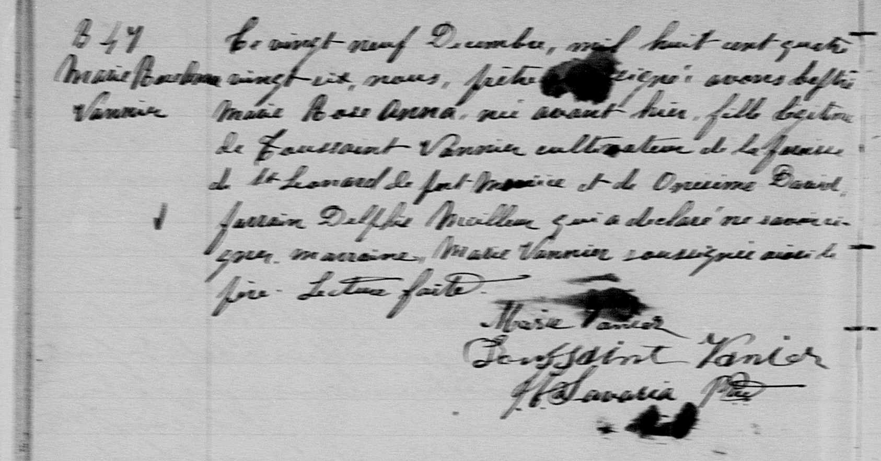

B 47 Ce vingt neuf Decembre, mil huit cent quatre vingt six, nous, prêtre,
Marie Rose Anna soussigné : avons baptisé Marie Rose Anna, née avant-hier, fille légi-
Vannier time de Toussaint Vannier cultivateur de la paroisse de St Leonard de
Port Maurice et de Onésime David, parrain Delphie Meilleur qui a dé-
claré ne savoir signer, marraine Marie Vannier soussigné avec le père.
Lecture faite.
Marie Vanier
Toussaint Vanier
H.Savaria ptre.

Référence : Family Search.

